#covid19 #prevention #depistage #FIERSDEPROTEGER

Dépistage de la Covid-19 : déploiement des tests antigéniques

Dans le contexte sanitaire actuel, les nouveaux tests antigéniques rapides constituent un outil supplémentaire pour réduire les chaînes de transmission virale. Avec un résultat positif en 15 à 30 minutes, ces tests antigéniques, pris en charge à 100% par l’Assurance Maladie, permettent la mise en œuvre sans délai des mesures d’isolement et de contact tracing.

Les tests antigéniques sont prioritairement réservés :
- aux personnes symptomatiques. Les tests doivent être réalisés dans un délai inférieur ou égal à 4 jours après l’apparition des symptômes ;
- aux personnes asymptomatiques lorsqu’elles sont personnes contacts détectées isolément ou au sein d’un cluster.

Les médecins, les infirmiers diplômés d’État, les masseurs-kinésithérapeutes, les sages-femmes, les chirurgiens-dentistes et les pharmaciens peuvent réaliser ces tests.
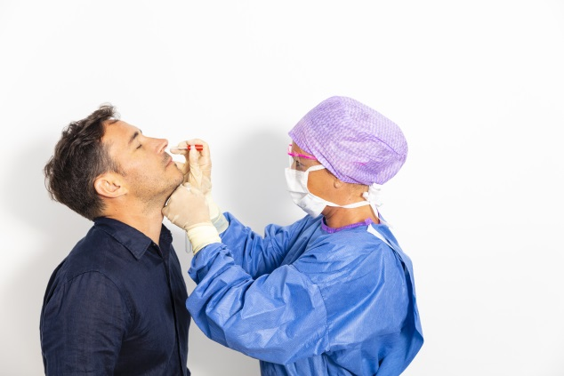
Pour connaître sur l’ensemble du territoire les lieux où les tests antigéniques et les tests RT-PCR sont réalisés, il convient de consulter le site gouvernemental : www.sante.fr

En savoir + sur les tests antigéniques
https://www.ameli.fr/loire-atlantique/assure/actualites/depistage-de-la-covid-19-deploiement-des-tests-antigeniques?fbclid=IwAR02-fzmhP0izZw3NBNEICNI1hmA0QG1wb9j1lRCUIzwHbzw5EIo4aA-ymw

Et pour simplifier vos déplacements compatibles avec le respect des mesures sanitaires en vigueur, téléchargez l'application #TousAntiCovid : http://bonjour.tousanticovid.gouv.fr

Décembre 2020

